附件7

甘蔗田空间数据采集技术模式探索总结

目前我区甘蔗管理主要以地面人工巡查为主，人工巡查效率低，难度大，只能获得相对片面的信息，且主要由人工经验来进行判断，容易出现误判。目前国内外大多开始采取用无人机对农业生产进行巡查，并采集作物生长的更多信息，为农业管理提供判断数据。但是关于甘蔗的无人机采集目前大多处于为了采集某一个数据而进行的片段式采集，缺乏对整个甘蔗生长周期的完整数据采集。为此，2024年4月开始，自治区农机中心联合广西大学机械工程学院在广西甘蔗生产机械化试验示范园区开展了甘蔗田空间数据采集技术模式探索试验，使用无人机采集不同时间蔗田高清图片，为下一步病虫害，杂草等预警和甘蔗生长状态分析，提供数据基础，总结如下。
一、模式设计
（一）设备
大疆的MK300RTK多旋翼无人机搭载相机禅思P1。
（二）模式线路
采用无人机按照甘蔗生长的关键时间节点进行航拍数据采集，为未来进一步分析数据做好基础。
（三）试验内容
在广西甘蔗生产机械化试验示范园区试验蔗地进行无人机飞行采集数据。
飞行高度按照当地空域条件设置在30—40米。
选择数据采集时间：甘蔗刚刚种植完成、甘蔗出苗、拔节、中耕培土前、封行后、收获前。
- 试验结果
（一）数据采集情况
采集时间 | 地块 | 无人机飞行高度 | 照片数量
2024.04.10 | 地块一 | 50m | 1857
 | 地块二 | 60m | 1405
 | 地块三 | 40m | 1328
2024.05.26 | 地块一 | 30m | 2551
 | 地块三 | 40m | 1799
2024.06.23 | 地块一 | 30m | 2553
2024.10.27 | 地块一 | 40m | 1790
 | 地块二 | 40m | 1804
 | 地块三 | 30m | 1858
总计： |  |  | 16945
（二）初步分析
2024年4月10日第一次数据采集时，地块一的甘蔗处于苗期，田间主要分布了如下两类杂草：
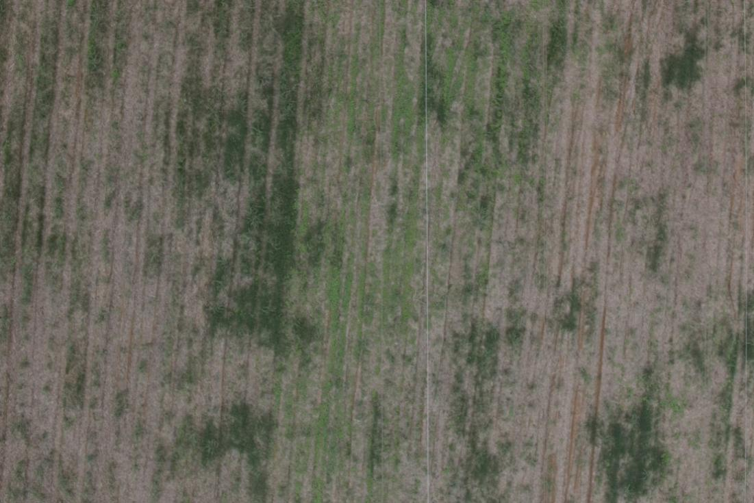
（a）2024年4月10日地块一受杂草侵扰情况
甘蔗处于生长阶段，分布不均匀。在甘蔗分布不均匀较为稀疏的地方会看到杂草的侵扰。
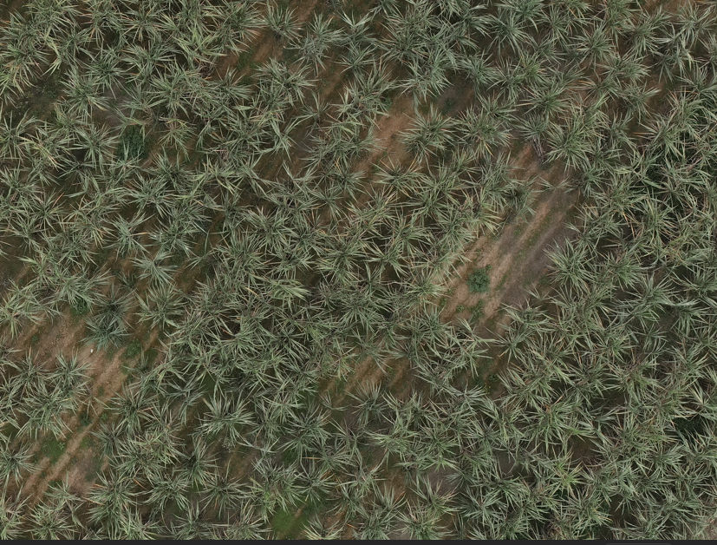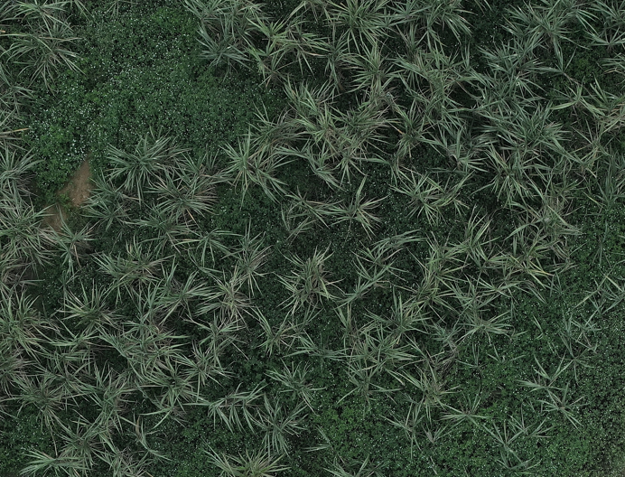
（b）2024年4月10日地块二、三受杂草侵扰情况

在田间内部，部分甘蔗发生了倒伏。
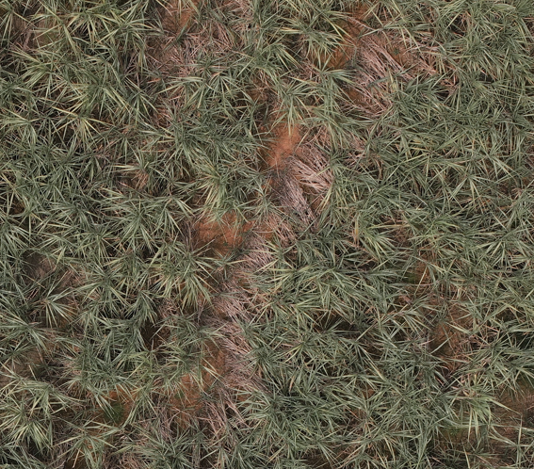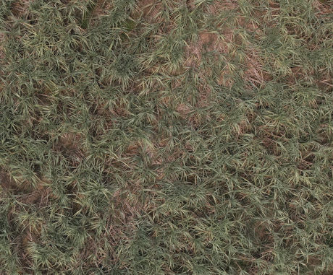
（c）2024年4月10日地块二、三甘蔗倒伏情况

2024年5月26日第二次数据采集时，地块一的甘蔗处于分蘖期，田间主要分布了三类杂草：
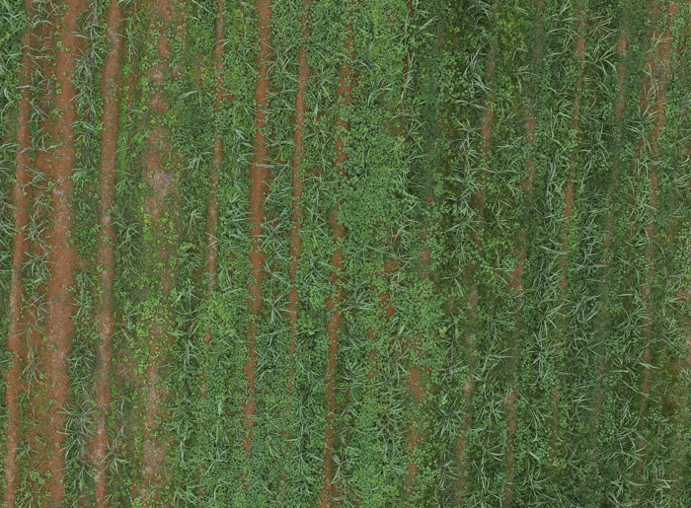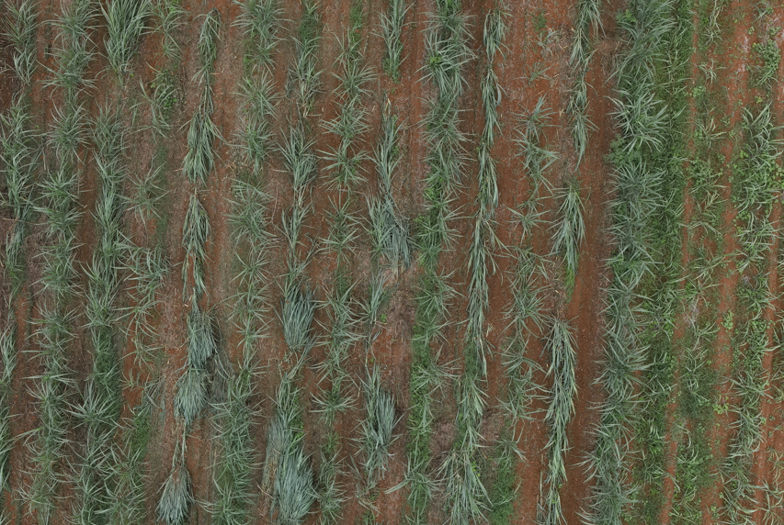

（d）2024年5月26日地块一受杂草侵扰情况

地块二的甘蔗处于伸长期，由于蔗叶的遮挡，只有甘蔗分布稀疏的地方才能观察到部分杂草。

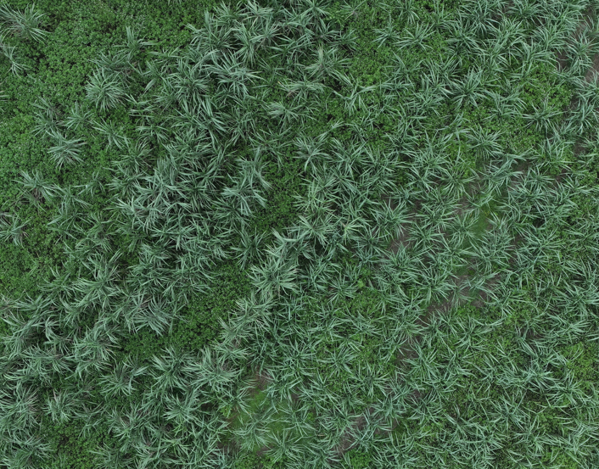

（e）2024年5月26日地块二受杂草侵扰情况

在田间出现了大面积的倒伏，比第一次观测时面积更大。
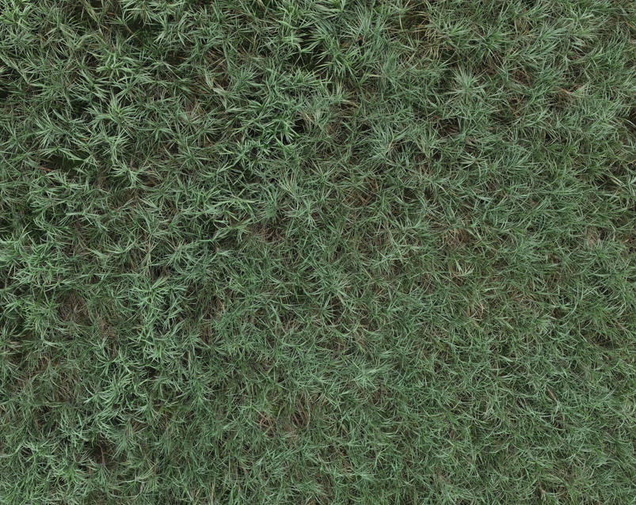
（e）2024年5月26日地块二出现大面积倒伏

2024年6月23日进行第三次数据采集时，地块一主要分布了一类杂草，可能是种植的品种不一样，田间出现了两种长势不一样的甘蔗：
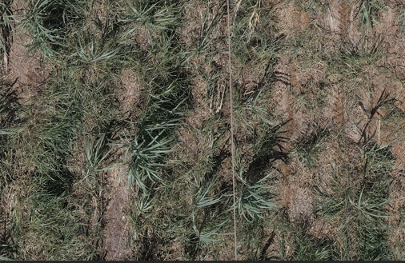
（f）2024年6月23日地块一受杂草侵扰情况
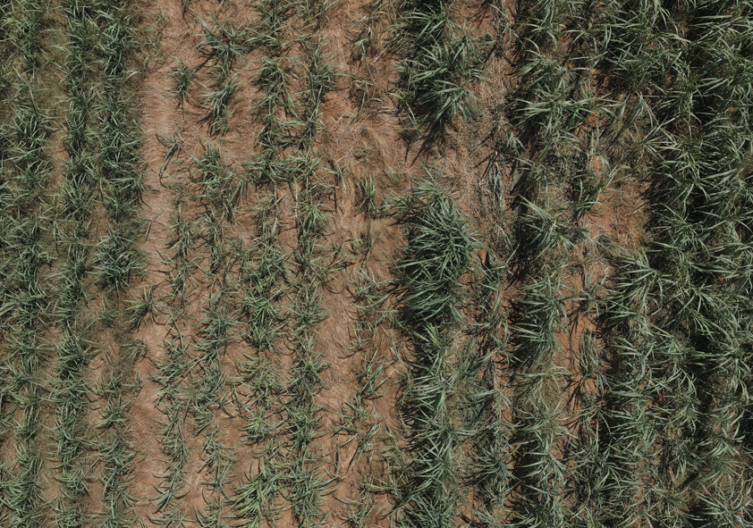
（g）2024年6月23日地块一同时出现两种长势不一样的甘蔗

2024年10月27日进行第四次数据采集时，地块一和地块二、三的甘蔗处于生长阶段后期，此时能观察到牵牛这类较高的杂草以及甘蔗出现了黄叶。

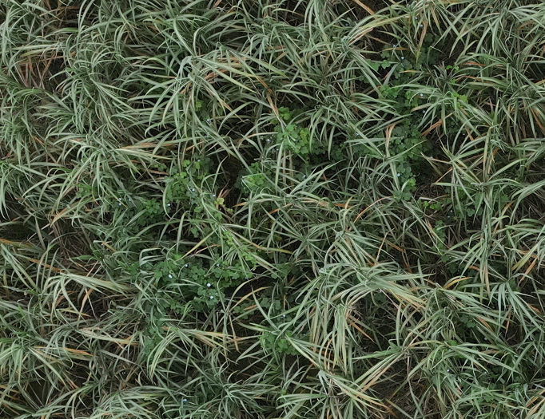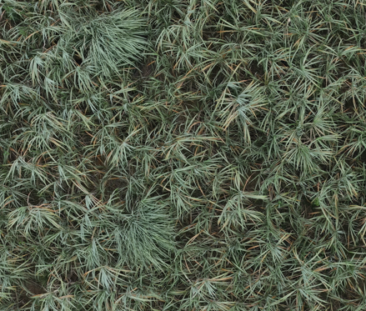

（h）2024年10月27日甘蔗出现黄叶，以及能够观察到较高的杂草

三、模式分析
（一）杂草灾害预警
通过目前采集数据，空间无人机可以有效的对地面杂草进行监测，通过软件识别的准确率、召回率和平均精度为95.4%、91.22%和94.94%，根据图像成像原理以及改进YOLOv5s的输出结果，求出杂草的实际覆盖面积和甘蔗的实际覆盖面积。根据行业标准SN/T 2961《外来入侵植物防控技术标准》和团体标准DB53/T 1147-2023《丘陵山地果园入侵杂草农业防治技术规程》进行危害等级的评定，可以得到甘蔗地的杂草情况，为植保作业提供帮助。
（二）其他数据
行间路径识别，通过图像可以识别在中耕培土之前的行间距，但是对于封行后的识别有较大难度，下一步将在这一方面开展相关研究。特别考虑剥叶作业后对行间距识别的影响，该方面的研究将有助于未来无人化作业的机器导航。
甘蔗倒伏情况预警，目前部分数据可以看见甘蔗倒伏情况，未来可以通过该项分析获取甘蔗生长状态的模型建立。
甘蔗蔗叶情况，通过该项分析获取甘蔗的生长状况，为植保，施肥提供依据。
其他数据，包括高光谱等数据还需要更多的数据进行对比分析。

